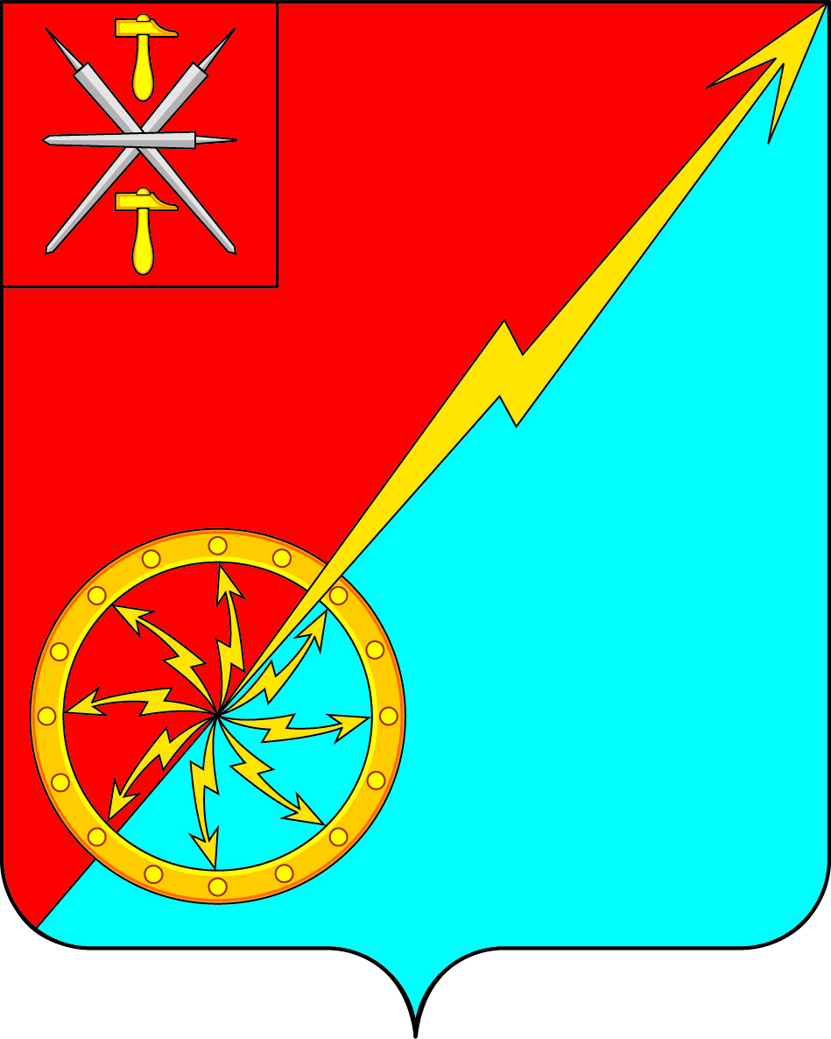

Собрание депутатов муниципального образования
город Советск Щекинского района
III созыва

РЕШЕНИЕ

от 25 декабря 2017 года № 62-204

Об утверждении нормативов формирования расходов
на оплату труда муниципальных служащих
администрации и содержание органов местного самоуправления муниципального образования город Советск Щекинского района

В соответствии с постановлением правительства Тульской области от 14.11.2017 № 538 «Об утверждении нормативов формирования расходов на оплату труда депутатов, выборных должностных лиц местного самоуправления, осуществляющих свои полномочия на постоянной основе, лиц, замещающих муниципальные должности в контрольно-счетном органе, муниципальных служащих и содержание органов местного самоуправления Тульской области», на основании Устава муниципального образования город Советск Щекинского района, Собрание депутатов муниципального образования город Советск Щекинского района РЕШИЛО:
1. Установить, что нормативы формирования расходов на оплату труда муниципальных служащих состоят из:
- размеров должностных окладов, ежемесячных и иных дополнительных выплат муниципальным служащим;
- размеров формирования фонда оплаты труда муниципальных служащих;
- расчетной нормативной штатной численности муниципальных служащих.
2. Утвердить:
- отнесение муниципального образования г. Советск Щекинского района к 3 группе по оплате труда;
- размеры должностных окладов муниципальных служащих (приложение 1);
- размеры ежемесячных и иных дополнительных выплат муниципальным служащим (приложение 2);
- размеры формирования фонда оплаты труда муниципальных служащих (приложение 3);
- расчетную нормативную штатную численность муниципальных служащих (приложение 4);
- нормативы формирования расходов на содержание органов местного самоуправления в муниципальном образовании Огаревское Щекинского района (приложение 5).
3. Признать утратившими силу:
- решение Собрания депутатов муниципального образования город Советск Щекинского района от 14.05.2012 № 69-178 «Об утверждении нормативов формирования расходов на оплату труда выборных должностных лиц местного самоуправления, осуществляющих свои полномочия на постоянной основе, муниципальных служащих и содержания органов местного самоуправления муниципального образования город Советск Щекинского района»;
- решение Собрания депутатов муниципального образования город Советск Щекинского района от 14.05.2012 № 69-180 «О внесении изменений в решение Собрания депутатов муниципального образования город Советск Щекинского района от 14.05.2012 № 69-178 «Об утверждении нормативов формирования расходов на оплату труда выборных должностных лиц местного самоуправления, осуществляющих свои полномочия на постоянной основе, муниципальных служащих и содержания органов местного самоуправления муниципального образования город Советск Щекинского района»;
- решение Собрания депутатов муниципального образования город Советск Щекинского района от 19.09.2012 № 75-194 «О внесении изменений в решение Собрания депутатов муниципального образования город Советск Щекинского района от 14.05.2012 № 69-178 «Об утверждении нормативов формирования расходов на оплату труда выборных должностных лиц местного самоуправления, осуществляющих свои полномочия на постоянной основе, муниципальных служащих и содержания органов местного самоуправления муниципального образования город Советск Щекинского района».
- решение Собрания депутатов муниципального образования город Советск Щекинского района от 28.10.2013 № 97-265 «О внесении изменений в решение Собрания депутатов муниципального образования город Советск Щекинского района от 14.05.2012 № 69-178 «Об утверждении нормативов формирования расходов на оплату труда выборных должностных лиц местного самоуправления, осуществляющих свои полномочия на постоянной основе, муниципальных служащих и содержания органов местного самоуправления муниципального образования город Советск Щекинского района»;
- решение Собрания депутатов муниципального образования город Советск Щекинского района от 01.08.2014 № 111-310 «О внесении изменений в решение Собрания депутатов муниципального образования город Советск Щекинского района от 14.05.2012 № 69-178 «Об утверждении нормативов формирования расходов на оплату труда выборных должностных лиц местного самоуправления, осуществляющих свои полномочия на постоянной основе, муниципальных служащих и содержания органов местного самоуправления муниципального образования город Советск Щекинского района».
- решение Собрания депутатов муниципального образования город Советск Щекинского района от 22.01.2015 № 8-29 «О внесении изменений в решение Собрания депутатов муниципального образования город Советск Щекинского района от 14.05.2012 № 69-178 «Об утверждении нормативов формирования расходов на оплату труда выборных должностных лиц местного самоуправления, осуществляющих свои полномочия на постоянной основе, муниципальных служащих и содержания органов местного самоуправления муниципального образования город Советск Щекинского района»;
- решение Собрания депутатов муниципального образования город Советск Щекинского района от 21.08.2015 № 18-55 «О внесении изменений в решение Собрания депутатов муниципального образования город Советск Щекинского района от 14.05.2012 № 69-178 «Об утверждении нормативов формирования расходов на оплату труда выборных должностных лиц местного самоуправления, осуществляющих свои полномочия на постоянной основе, муниципальных служащих и содержания органов местного самоуправления муниципального образования город Советск Щекинского района»;
- решение Собрания депутатов муниципального образования город Советск Щекинского района от 05.08.2016 № 36-111 «О внесении изменений в решение Собрания депутатов муниципального образования город Советск Щекинского района от 14.05.2012 № 69-178 «Об утверждении нормативов формирования расходов на оплату труда выборных должностных лиц местного самоуправления, осуществляющих свои полномочия на постоянной основе, муниципальных служащих и содержания органов местного самоуправления муниципального образования город Советск Щекинского района»;
- решение Собрания депутатов муниципального образования город Советск Щекинского района от 22.06.2017 № 54-176 «О внесении изменений в решение Собрания депутатов муниципального образования город Советск Щекинского района от 14.05.2012 № 69-178 «Об утверждении нормативов формирования расходов на оплату труда выборных должностных лиц местного самоуправления, осуществляющих свои полномочия на постоянной основе, муниципальных служащих и содержания органов местного самоуправления муниципального образования город Советск Щекинского района»;
- решение Собрания депутатов муниципального образования город Советск Щекинского района от 29.09.2017 № 57-186 «О внесении изменений в решение Собрания депутатов муниципального образования город Советск Щекинского района от 14.05.2012 № 69-178 «Об утверждении нормативов формирования расходов на оплату труда выборных должностных лиц местного самоуправления, осуществляющих свои полномочия на постоянной основе, муниципальных служащих и содержания органов местного самоуправления муниципального образования город Советск Щекинского района»;
- решение Собрания депутатов муниципального образования город Советск Щекинского района от 15.12.2017 № 61-199 «О внесении изменений в решение Собрания депутатов муниципального образования город Советск Щекинского района от 14.05.2012 № 69-178 «Об утверждении нормативов формирования расходов на оплату труда выборных должностных лиц местного самоуправления, осуществляющих свои полномочия на постоянной основе, муниципальных служащих и содержания органов местного самоуправления муниципального образования город Советск Щекинского района».
4. Правовые акты органов местного самоуправления муниципального образования город Советск Щекинского района привести в соответствие с настоящим решением в трехмесячный срок.
5. Настоящее решение обнародовать путем размещения на официальном сайте муниципального образования город Советск Щекинского района и на информационном стенде администрации муниципального образования город Советск Щекинского района по адресу: Тульская область, Щекинский район, город Советск, пл. Советов, д. 1.
6. Решение вступает в силу со дня его официального обнародования и
распространяется на правоотношения, возникшие с 01.01.2018.

Глава муниципального образования
город Советск Щекинского района Н. Б. Ермакова

Приложение 1
к решению Собрания депутатов
МО город Советск Щекинского района
от 25 декабря 2017 № 62-204

РАЗМЕРЫ
ДОЛЖНОСТНЫХ ОКЛАДОВ МУНИЦИПАЛЬНЫХ СЛУЖАЩИХ

Должности муниципальной службы в администрации
муниципального образования город Советск Щекинского района

Наименование должности муниципальной службы | Размер  должностного оклада, рублей
Группа высших должностей муниципальной службы
Глава администрации | 10675
Заместитель главы администрации | 9705
Группа главных должностей муниципальной службы
Начальник отдела | 6232
Начальник сектора | 6028
Управляющий делами | 5823
Группа ведущих должностей муниципальной службы
Консультант | 5363
Группа старших должностей муниципальной службы
Главный специалист | 5269
Ведущий специалист | 4682
Группа младших должностей муниципальной службы
Специалист 1 категории | 4427
Специалист 2 категории | 4297
Специалист | 4129

Приложение 2
к решению Собрания депутатов
МО город Советск Щекинского района
от 25 декабря 2017 № 62-204

РАЗМЕРЫ ЕЖЕМЕСЯЧНЫХ И ИНЫХ ДОПОЛНИТЕЛЬНЫХ
ВЫПЛАТ МУНИЦИПАЛЬНЫМ СЛУЖАЩИМ

1. К ежемесячным и иным дополнительным выплатам, входящим в состав денежного содержания муниципальных служащих, относятся:
а) ежемесячная надбавка к должностному окладу за классный чин;
б) ежемесячная надбавка к должностному окладу за особые условия муниципальной службы;
в) ежемесячная надбавка к должностному окладу за выслугу лет;
г) ежемесячная процентная надбавка за работу со сведениями, составляющими государственную тайну;
д) ежемесячное денежное поощрение;
е) премия за выполнение особо важных и сложных заданий;
ж) единовременная выплата при предоставлении ежегодного оплачиваемого отпуска и материальной помощи, выплачиваемых за счет средств фонда оплаты труда муниципальных служащих.
2. Размеры ежемесячных и иных дополнительных выплат муниципальным служащим:
а) размер ежемесячной надбавки к должностному окладу за классный чин в размере до 30 процентов должностного оклада, в том числе:

Классный чин | Размер ежемесячной надбавки за классный чин (% от должностного оклада по соответствующей должности муниципальной службы)
Действительный муниципальный советник 1 класса | 30
Действительный муниципальный советник 2 класса | 28
Действительный муниципальный советник 3 класса | 26
Муниципальный советник 1 класса | 30
Муниципальный советник 2 класса | 28
Муниципальный советник 3 класса | 26
Советник муниципальный службы 1 класса | 30
Советник муниципальный службы 2 класса | 28
Советник муниципальный службы 3 класса | 26
Референт муниципальный службы 1 класса | 30
Референт муниципальный службы 2 класса | 28
Референт муниципальный службы 3 класса | 26
Секретарь муниципальный службы 1 класса | 30
Секретарь муниципальный службы 2 класса | 28
Секретарь муниципальный службы 3 класса | 26

б) размер ежемесячной надбавки к должностному окладу за особые условия муниципальной службы устанавливается в размере до 130 процентов должностного оклада включительно, в том числе:
по высшим муниципальным должностям муниципальной службы –
в размере от 50 до 130 процентов должностного оклада включительно;
по главным муниципальным должностям муниципальной службы –
в размере от 30 до 80 процентов должностного оклада включительно;
по ведущим муниципальным должностям муниципальной службы –
в размере от 20 до 70 процентов должностного оклада включительно;
по старшим муниципальным должностям муниципальной службы –
в размере от 10 до 65 процентов должностного оклада включительно;
по младшим муниципальным должностям муниципальной службы –
в размере до 60 процентов должностного оклада включительно;
в) размер ежемесячной надбавки к должностному окладу за выслугу лет устанавливается в размерах:

При стаже муниципальной службы | В процентах от размера должностного оклада
от 1 года до 5 лет | 10
от 5 до 10 лет | 15
от 10 до 15 лет | 20
свыше 15 лет | 30

г) ежемесячная процентная надбавка к должностному окладу за работу со сведениями, составляющими государственную тайну устанавливается в размерах и порядке, определяемых законодательством Российской Федерации;
д) размер ежемесячного денежного поощрения муниципальным служащим устанавливается в пределах фонда оплаты труда муниципальных служащих, сформированного в соответствии с приложением 3 к настоящему решению;
е) размер премии за выполнение особо важных и сложных заданий устанавливается с учетом обеспечения задач и функций органа местного самоуправления и исполнения должностных обязанностей муниципального служащего и производится в пределах фонда оплаты труда муниципальных служащих, сформированного в соответствии с приложением 3 к настоящему решению;
ж) размеры единовременной выплаты при предоставлении ежегодного оплачиваемого отпуска и материальной помощи, выплачиваемых за счет средств фонда оплаты труда муниципальных служащих, устанавливается соответственно в размере двух и одного должностного оклада муниципального служащего в соответствии с замещаемой им должностью муниципальной службы.
3. Иные выплаты, предусмотренные правовыми актами Российской Федерации выплачиваются в установленном ими порядке.
4. Муниципальному служащему, замещающему должность главы местной администрации, ежемесячные выплаты, предусмотренные подпунктами «б», «в», «д» пункта 2 настоящего приложения, могут быть установлены в следующих размерах:
а) ежемесячная надбавка к должностному окладу за выслугу лет - до 30 процентов включительно вне зависимости от имеющегося стажа муниципальной службы;
б) ежемесячная надбавка к должностному окладу за особые условия муниципальной службы - до 140 процентов должностного оклада;
в) ежемесячное денежное поощрение - до 100 процентов должностного оклада.
5. Размеры должностных окладов, порядок выплаты и конкретные размеры надбавки к должностному окладу за особые условия муниципальной службы, премии за выполнение особо важных и сложных заданий, ежемесячного денежного поощрения, а также единовременной выплаты при предоставлении ежегодного оплачиваемого отпуска и материальной помощи, выплачиваемых за счет средств фонда оплаты труда муниципальных служащих, устанавливаются:
для муниципальных служащих администрации муниципального образования город Советск Щекинского района - главой администрации муниципального образования.

Приложение 3
к решению Собрания депутатов
МО город Советск Щекинского района
от 25 декабря 2017 № 62-204

РАЗМЕРЫ ФОРМИРОВАНИЯ ФОНДА ОПЛАТЫ ТРУДА
МУНИЦИПАЛЬНЫХ СЛУЖАЩИХ

1. Размер годового фонда оплаты труда муниципальных служащих состоит из 48 должностных окладов, направляемых на выплату должностных окладов и средств, направляемых на выплату (в расчете на год):
а) ежемесячной надбавки к должностному окладу за классный чин - в размере четырех должностных окладов;
б) ежемесячной надбавки к должностному окладу за выслугу лет - в размере трех должностных окладов;
в) ежемесячной надбавки к должностному окладу за особые условия муниципальной службы - в размере восьми должностных окладов;
г) ежемесячной процентной надбавки к должностному окладу за работу со сведениями, составляющими государственную тайну, - в размере полутора должностных окладов;
д) ежемесячного денежного поощрения - в размере четырнадцати с половиной должностных окладов;
е) единовременной выплаты при предоставлении ежегодного оплачиваемого отпуска и материальной помощи - в размере трех должностных окладов;
ж) премий за выполнение особо важных и сложных заданий - в размере двух должностных окладов.
2. При установлении муниципальному служащему, замещающему должность главы администрации дополнительных выплат в размерах, предусмотренных пунктом 4 приложения 2 к настоящему решению, годовой фонд оплаты труда формируется с учетом установленных размеров указанных ежемесячных выплат.
3. Представитель нанимателя вправе перераспределять средства фонда оплаты труда муниципальных служащих между выплатами, предусмотренными подпунктами «а» - «ж» пункта 1 настоящего приложения 3.
4. Премирование главы администрации осуществляется в переделах общего фонда оплаты труда муниципальных служащих администрации муниципального образования город Советск Щекинского района.

Приложение 4
к решению Собрания депутатов
МО город Советск Щекинского района
от 25 декабря 2017 № 62-204

РАСЧЕТНАЯ НОРМАТИВНАЯ ШТАТНАЯ ЧИСЛЕННОСТЬ МУНИЦИПАЛЬНЫХ СЛУЖАЩИХ

Наименование  муниципального  образования | Количество муниципальных служащих в администрации
Муниципальное образование город Советск Щекинского района | 7

Приложение 5
к решению Собрания депутатов
МО город Советск Щекинского района
от 25 декабря 2017 № 62-204

НОРМАТИВЫ ФОРМИРОВАНИЯ РАСХОДОВ НА СОДЕРЖАНИЕ ОРГАНОВ МЕСТНОГО САМОУПРАВЛЕНИЯ В МУНИЦИПАЛЬНОМ ОБРАЗОВАНИИ ГОРОД СОВЕТСК ЩЕКИНСКОГО РАЙОНА НА 2018 ГОД

Наименование муниципального образования | Норматив формирования расходов на содержание органов местного самоуправления(*)
город Советск Щекинского района | 32,8

«*»В расчет норматива формирования расходов на содержание органов местного самоуправления не включаются расходы на выходные пособия, компенсации и иные выплаты при увольнении работников органов местного самоуправления.

